Схема расположения земельного участка на кадастровом плане территории
УТВЕРЖДЕНА:
Постановлением Администрации
Муниципального образования
«Радищевский район»
Ульяновской области
от №

Условный номер земельного участка: 73:13:000000:ЗУ1
  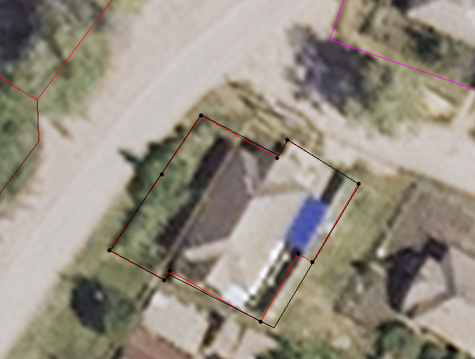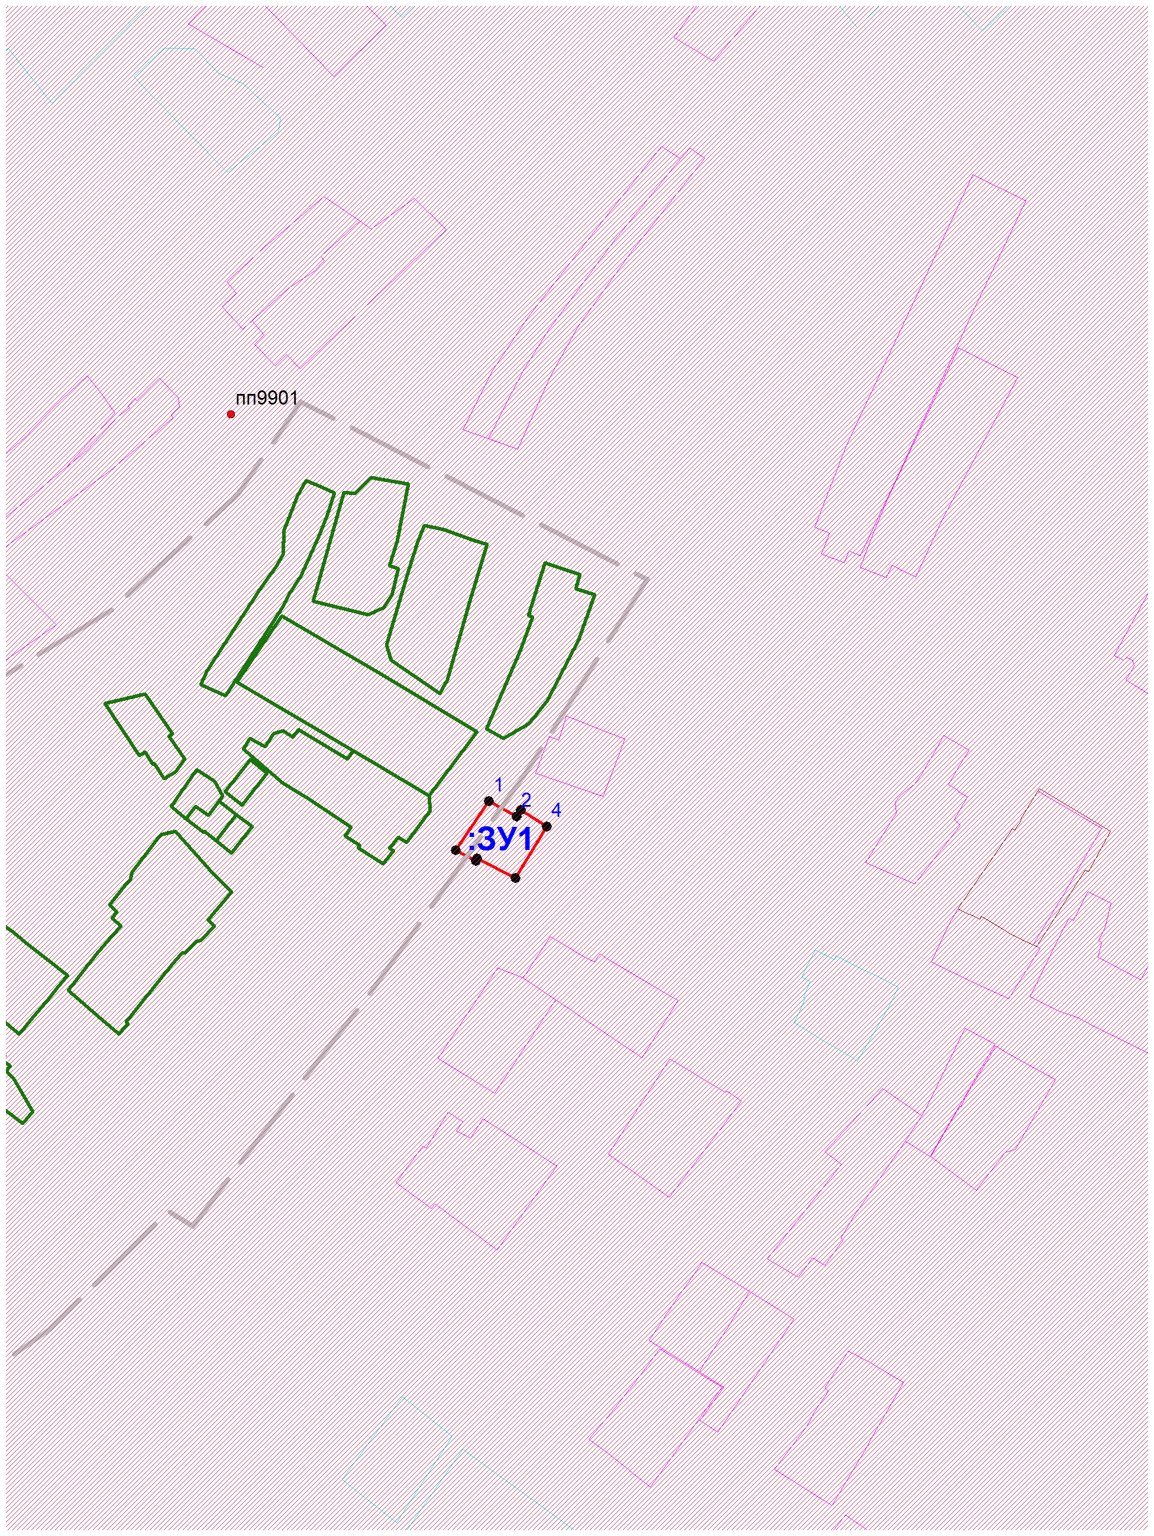
  Пояснительная записка: Адрес: Р.Ф., Ульяновская область, муниципальный район Радищевский, городское поселение Радищевское, рп. Радищево, ул. Интернациональная, д.5 Площадь: 450 кв.м.
  Категория земель: земли населенных пунктов Кадастровый квартал: 73:13:000000
  Территориальная зона: Территориальная зона - Ж1. Зона усадебных и блокированных домов.
  «Предельные параметры земельных участков и разрешенного строительства для данного вида разрешенного использования: отсутствуют
  Разрешенное использование: - многоквартирные одноэтажные жилые дома
  Сведения об участках, посредством которых осуществляется доступ: земли общего пользования
  Кадастровые или иные номера зданий, сооружений, объектов незавершенного строительства, расположенных на земельном участке: 73:13:030201:152 р.п. Радищево Интернациональная д.5
  73:13:000000
  :ЗУ1
  450 кв.м.
  :152
Площадь земельного участка: 450 кв.м.
Обозначение характерных точек границ | Координаты, м
Обозначение характерных точек границ | X | Y
1 | 2 | 3

1 | 344 197 | 2 221 260
2 | 344 192 | 2 221 270
3 | 344 194 | 2 221 271
4 | 344 189 | 2 221 280
5 | 344 171 | 2 221 269
6 | 344 178 | 2 221 256
7 | 344 177 | 2 221 256
8 | 344 180 | 2 221 249
1 | 344 197 | 2 221 260
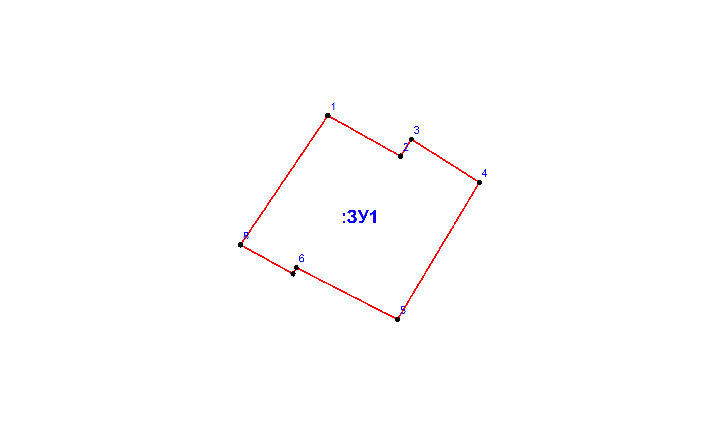
Граница земельного участка расположенного в КК 73:13:000000

